Министерство науки и высшего образования Российской Федерации

Федеральное государственное автономное образовательное учреждение высшего образования

ПЕРМСКИЙ НАЦИОНАЛЬНЫЙ ИССЛЕДОВАТЕЛЬСКИЙ ПОЛИТЕХНИЧЕСКИЙ УНИВЕРСИТЕТ (ПНИПУ)

Электротехнический факультет

Кафедра «Информационные технологии и автоматизированные системы»

Лабораторная работа №3

“Задача Коммивояжера”

Руководитель ТР,

доц. кафедры ИТАС __________ О.А. Полякова

Пермь, 2025 г.

**Анализ задачи**

1. Инициализация. Выбрать стартовый город. Создать начальное ограничение для оптимального пути.
2. Разбить задачу на подзадачи, создавая дерево решений. Для каждой подзадачи выберите следующий город для посещения.
3. Оценить нижнюю и верхнюю границы для каждой подзадачи и определить, стоит ли исследовать эту часть или можно отсечь. Если нижняя граница превышает текущий лучший результат, то отсечь.
4. Продолжать разветвляться и оценивать подзадачи до тех пор, пока не будет найдено оптимальное решение или не будут отсечены все невозможные варианты.

**Ручное решение**

Дан граф

Изображение выглядит как линия, круг, диаграмма

Контент, сгенерированный ИИ, может содержать ошибки.

1. Напишем матрицу смежности.

|  |  |  |  |  |  |  |
| --- | --- | --- | --- | --- | --- | --- |
|  | **0** | **1** | **2** | **3** | **4** | **5** |
| **0** | **0** | **8** | **7** | **11** | **11** | **11** |
| **1** | **8** | **0** | **12** | **7** | **4** | **14** |
| **2** | **7** | **12** | **0** | **16** | **6** | **8** |
| **3** | **11** | **7** | **16** | **0** | **5** | **9** |
| **4** | **11** | **4** | **6** | **5** | **0** | **6** |
| **5** | **11** | **14** | **8** | **9** | **6** | **0** |

1. Нахождение минимума по строкам.

|  |  |  |  |  |  |  |  |
| --- | --- | --- | --- | --- | --- | --- | --- |
|  | **0** | **1** | **2** | **3** | **4** | **5** | **di** |
| **0** | **0** | **8** | **7** | **11** | **11** | **11** | **7** |
| **1** | **8** | **0** | **12** | **7** | **4** | **14** | **4** |
| **2** | **7** | **12** | **0** | **16** | **6** | **8** | **6** |
| **3** | **11** | **7** | **16** | **0** | **5** | **9** | **5** |
| **4** | **11** | **4** | **6** | **5** | **0** | **6** | **4** |
| **5** | **11** | **14** | **8** | **9** | **6** | **0** | **6** |

1. **Редукция строк.**

|  |  |  |  |  |  |  |  |
| --- | --- | --- | --- | --- | --- | --- | --- |
|  | **0** | **1** | **2** | **3** | **4** | **5** | **di** |
| **0** | **0** | **1** | **0** | **4** | **4** | **4** | **7** |
| **1** | **4** | **0** | **8** | **3** | **0** | **10** | **4** |
| **2** | **1** | **6** | **0** | **10** | **0** | **2** | **6** |
| **3** | **6** | **2** | **11** | **0** | **0** | **4** | **5** |
| **4** | **7** | **0** | **2** | **1** | **0** | **2** | **4** |
| **5** | **5** | **8** | **2** | **3** | **0** | **0** | **6** |

1. Нахождение минимума по столбцам.

|  |  |  |  |  |  |  |  |
| --- | --- | --- | --- | --- | --- | --- | --- |
|  | **0** | **1** | **2** | **3** | **4** | **5** | **di** |
| **0** | **Нн** | **1** | **0** | **4** | **4** | **4** | **7** |
| **1** | **4** | **Нн** | **8** | **3** | **0** | **10** | **4** |
| **2** | **1** | **6** | **Нн** | **10** | **0** | **2** | **6** |
| **3** | **6** | **2** | **11** | **Нн** | **0** | **4** | **5** |
| **4** | **7** | **0** | **2** | **1** | **Нн** | **2** | **4** |
| **5** | **5** | **8** | **2** | **3** | **0** | **нн** | **6** |
| **Dj** | **1** | **0** | **0** | **1** | **0** | **2** |  |

1. Редукция столбцов.

|  |  |  |  |  |  |  |  |
| --- | --- | --- | --- | --- | --- | --- | --- |
|  | **0** | **1** | **2** | **3** | **4** | **5** | **di** |
| **0** | **Нн** | **1** | **0** | **3** | **4** | **2** | **7** |
| **1** | **3** | **Нн** | **8** | **2** | **0** | **8** | **4** |
| **2** | **0** | **6** | **Нн** | **9** | **0** | **0** | **6** |
| **3** | **5** | **2** | **11** | **Нн** | **0** | **2** | **5** |
| **4** | **6** | **0** | **2** | **0** | **Нн** | **0** | **4** |
| **5** | **4** | **8** | **2** | **2** | **0** | **нн** | **6** |
| **Dj** | **1** | **0** | **0** | **1** | **0** | **2** |  |

1. Нахождение оценок для нулевых элементов

|  |  |  |  |  |  |  |  |
| --- | --- | --- | --- | --- | --- | --- | --- |
|  | **0** | **1** | **2** | **3** | **4** | **5** | **di** |
| **0** | Нн | 1 | **0(3)** | 3 | 4 | 2 | 7 |
| **1** | 3 | Нн | 8 | 2 | **0(2)** | 8 | 4 |
| **2** | **0(3)** | 6 | Нн | 9 | **0(0)** | **0(0)** | 6 |
| **3** | 5 | 2 | 11 | Нн | **0(2)** | 2 | 5 |
| **4** | 6 | **0(1)** | 2 | **0(2)** | Нн | **0(0)** | 4 |
| **5** | 4 | 8 | 2 | 2 | **0(2)** | нн | 6 |
| **Dj** | **1** | **0** | **0** | **1** | **0** | **2** |  |

1. Редукция матрицы.

|  |  |  |  |  |  |  |  |
| --- | --- | --- | --- | --- | --- | --- | --- |
|  | **0** | **1** | **2** | **3** | **4** | **5** | **di** |
| **0** | Нн | Нн | **Нн** | Нн | Нн | Нн | Нн |
| **1** | 3 | Нн | Нн | 2 | **0(2)** | 8 | 4 |
| **2** | **0(3)** | 6 | Нн | 9 | **0(0)** | **0(0)** | 6 |
| **3** | 5 | 2 | Нн | Нн | **0(2)** | 2 | 5 |
| **4** | 6 | **0(1)** | Нн | **0(2)** | Нн | **0(0)** | 4 |
| **5** | 4 | 8 | Нн | 2 | **0(2)** | нн | 6 |
| **Dj** | **1** | **0** | **Нн** | **1** | **0** | **2** |  |

1. Нахождение минимума по столбцам и строкам.

|  |  |  |  |  |  |  |  |
| --- | --- | --- | --- | --- | --- | --- | --- |
|  | **0** | **1** | **2** | **3** | **4** | **5** | **di** |
| **0** | Нн | Нн | **Нн** | Нн | Нн | Нн | Нн |
| **1** | 3 | Нн | Нн | 2 | **0** | 8 | 0 |
| **2** | **0** | 6 | Нн | 9 | **0** | **0** | 0 |
| **3** | 5 | 2 | Нн | Нн | **0** | 2 | 0 |
| **4** | 6 | **0** | Нн | **0** | Нн | **0** | 0 |
| **5** | 4 | 8 | Нн | 2 | **0** | нн | 0 |
| **Dj** | **0** | **0** | **Нн** | **0** | **0** | **0** |  |

1. Нахождение оценок для нулевых элементов.

|  |  |  |  |  |  |  |  |
| --- | --- | --- | --- | --- | --- | --- | --- |
|  | **0** | **1** | **2** | **3** | **4** | **5** | **di** |
| **0** | Нн | Нн | **Нн** | Нн | Нн | Нн | Нн |
| **1** | 3 | Нн | Нн | 2 | **0(2)** | 8 | 0 |
| **2** | **0(3)** | 6 | Нн | 9 | **0(0)** | **0(0)** | 0 |
| **3** | 5 | 2 | Нн | Нн | **0(2)** | 2 | 0 |
| **4** | 6 | **0(1)** | Нн | **0(2)** | Нн | **0(0)** | 0 |
| **5** | 4 | 8 | Нн | 2 | **0(2)** | нн | 0 |
| **Dj** | **0** | **0** | **Нн** | **0** | **0** | **0** |  |

10.Редукция матрицы.

|  |  |  |  |  |  |  |  |
| --- | --- | --- | --- | --- | --- | --- | --- |
|  | **0** | **1** | **2** | **3** | **4** | **5** | **di** |
| **0** | Нн | Нн | **Нн(1)** | Нн | Нн | Нн | Нн |
| **1** | Нн | Нн | Нн | 2 | **0(2)** | 8 | 0 |
| **2** | **Нн (2)** | Нн | Нн | Нн | **Нн** | **Нн** | Нн |
| **3** | Нн | 2 | Нн | Нн | **0(2)** | 2 | 0 |
| **4** | Нн | **0(1)** | Нн | **0(2)** | Нн | **0(0)** | 0 |
| **5** | Нн | 8 | Нн | 2 | **0(2)** | нн | 0 |
| **Dj** | **Нн** | **0** | **Нн** | **0** | **0** | **0** |  |

11. Редукция матрицы.

|  |  |  |  |  |  |  |  |
| --- | --- | --- | --- | --- | --- | --- | --- |
|  | **0** | **1** | **2** | **3** | **4** | **5** | **di** |
| **0** | Нн | Нн | **Нн(1)** | Нн | Нн | Нн | Нн |
| **1** | Нн | Нн | Нн | Нн | **Нн (3)** | Нн | Нн |
| **2** | **Нн (2)** | Нн | Нн | Нн | **Нн** | **Нн** | Нн |
| **3** | Нн | 2 | Нн | Нн | **Нн** | 2 | 2 |
| **4** | Нн | **0(1)** | Нн | **0(2)** | Нн | **0(0)** | 0 |
| **5** | Нн | 8 | Нн | 2 | **Нн** | нн | 2 |
| **Dj** | **Нн** | **0** | **Нн** | **0** | **Нн** | **0** |  |

12. Редукция матрицы.

|  |  |  |  |  |  |  |  |
| --- | --- | --- | --- | --- | --- | --- | --- |
|  | **0** | **1** | **2** | **3** | **4** | **5** | **di** |
| **0** | Нн | Нн | **Нн(1)** | Нн | Нн | Нн | Нн |
| **1** | Нн | Нн | Нн | Нн | **Нн (3)** | Нн | Нн |
| **2** | **Нн (2)** | Нн | Нн | Нн | **Нн** | **Нн** | Нн |
| **3** | Нн | 2 | Нн | Нн | **Нн** | 2 | 2 |
| **4** | Нн | **0(2)** | Нн | **0(2)** | Нн | **0(2)** | 0 |
| **5** | Нн | 8 | Нн | 2 | **Нн** | нн | 2 |
| **Dj** | **Нн** | **0** | **Нн** | **0** | **Нн** | **0** |  |

13. Редукция матрицы.

|  |  |  |  |  |  |  |  |  |  |
| --- | --- | --- | --- | --- | --- | --- | --- | --- | --- |
|  | **0** | **1** | **2** | **3** | **4** | **5** | | | **di** |
| **0** | Нн | Нн | **Нн(1)** | | Нн | Нн | Нн | Нн |
| **1** | Нн | Нн | Нн | | Нн | **Нн (3)** | Нн | Нн |
| **2** | **Нн (2)** | Нн | Нн | | Нн | **Нн** | **Нн** | Нн |
| **3** | Нн | Нн | Нн | | Нн | **Нн** | 2 | 2 |
| **4** | Нн | **Нн(4)** | Нн | | **Нн** | Нн | **Нн** | 0 |
| **5** | Нн | Нн | Нн | | 2 | **Нн** | нн | 2 |
| **Dj** | **Нн** | **Нн** | **Нн** | | **0** | **Нн** | **0** |  |

14. Суммарная длина

7(0→2)+6(2→4)+4(4→1)+5(1→3)+9(3→5)+11(5→0)=41

**Реализация в коде**

1. Изображение выглядит как линия, круг, диаграмма

   Контент, сгенерированный ИИ, может содержать ошибки.
2. Задана матрица смежности

Изображение выглядит как текст, снимок экрана, Шрифт, число

Контент, сгенерированный ИИ, может содержать ошибки.

1. Находит минимальное ребро, исходящее из вершины i.

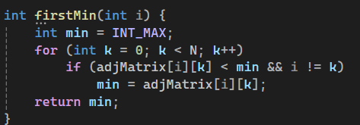

1. Находит второе минимальное ребро, исходящее из вершины i.

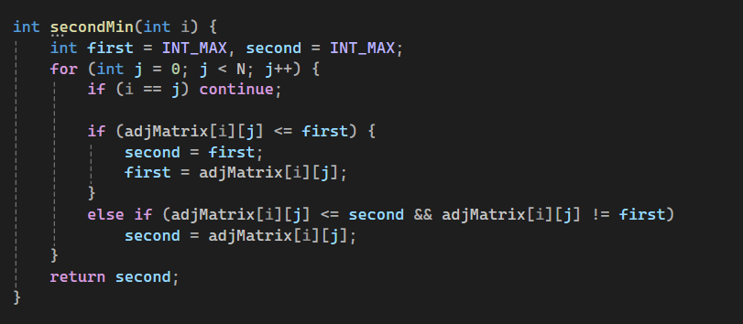

1. Рекурсивная функция для поиска оптимального пути (метод ветвей и границ).

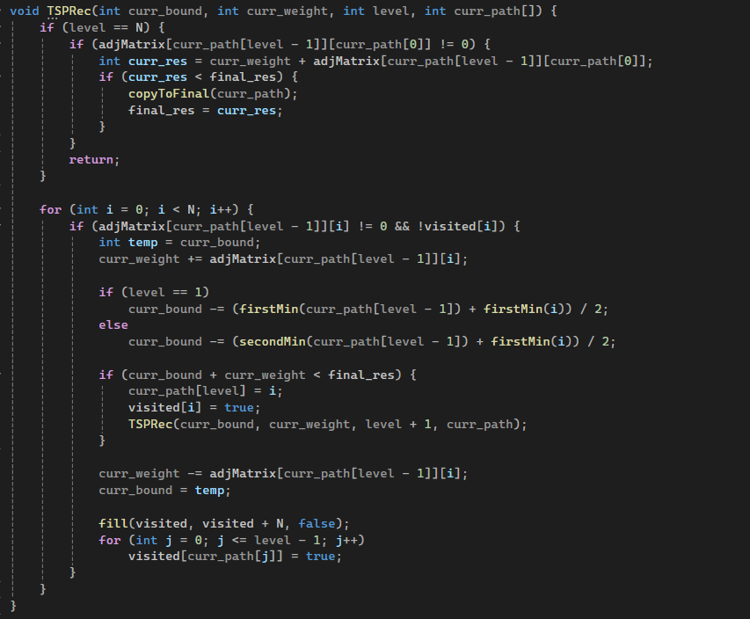Если достигнут конец пути (level == N), проверяем, можно ли вернуться в начальную вершину. Для каждой непосещённой вершины обновляем границу и вес. Если оценка перспективна, рекурсивном углубляемся. Откатываем изменения для backtracking.

1. В главной функции main прописываем расстояние от одной вершины до другой, создаем граф, настраиваем окна SFML и выводим текст(шрифт arial заранее загружен в папку с проектом).

Изображение выглядит как текст, снимок экрана, Шрифт

Контент, сгенерированный ИИ, может содержать ошибки.

Рисунок 1- Загрузка шрифта

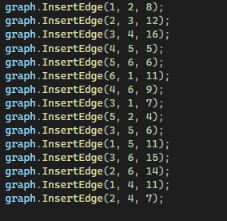

Рисунок 2- Добавление веса ребра

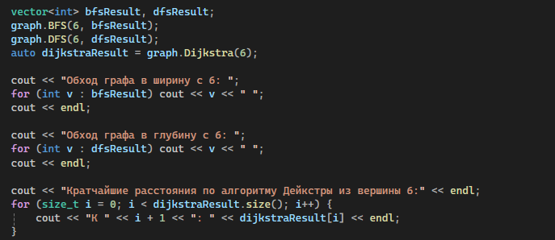

Рисунок 3- Обходы графа

Изображение выглядит как текст, снимок экрана, Шрифт

Контент, сгенерированный ИИ, может содержать ошибки.

Рисунок 4- Отрисовка графа

**Список использованных источников**

1 Страуструп Б. Язык программирования С++. – 1997 - №1 – С.76.

2 Страуструп Б. Программирование. Принципы и практика использования C++. – 2011 - №1 – С. 279.

3 Кнут Д.Э. Искусство программирования. – 1968 - №1 – С. 98.

4 Керниган Б. Язык программирования С. – 1978 - №1 – С. 116.

# 5 Сложность алгоритмов и программ. –URL: https://cyberleninka.ru /article /n/ slozhnost-algoritmov-i-programm (дата обращения 15.05.2024).